**TESTARE SI VERIFICARE**

**PROIECT LABORATOR**

Student: Neagu Andrei-Cosmin

Grupa: 505

1. **Problema**

Se dau doua numere intregi **min, max** unde (min < max , min > 0 , max > 0) si o lista de **size** elemente intregi unde (size > 0 si size < 100). Sa se obtina din cadrul listei numarul de elemente care fac parte din intervalul [min , max] si sunt perfecte.

Input:

min = 2

max = 34

size = 6

list = (3,6,9,21,28,35)

Output:

counter = 2 (rezultat)

Avem 2 numere perfecte (6 si 28) deoarece acestea doua au suma divizorilor egala cu valoarea numarului.

1. **Solutie**

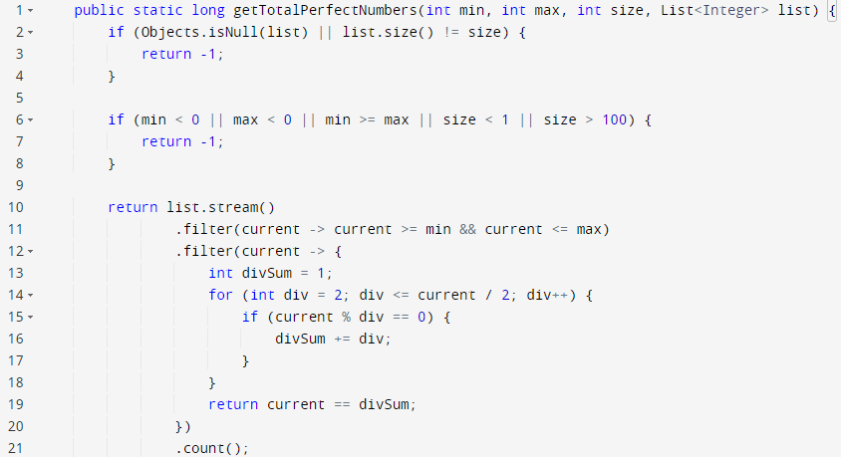

1. **Testare functionala**
   1. **Equivalence partitioning**

**Input:**

* min, max(doua numere intregi)
* size(un numar intreg)
* list (lista de numere intreg)

**Domeniul de intrari:**

* MIN, MAX > 0 si MIN < MAX => 4 clase de echivalenta
  + - M_1 = {(min, max) | 0 ≤ min< max}
    - M_2 = {(min, max) | 0 ≤ max < min }
    - M_3 = {(min, max) | min < 0}
    - M_4 = {(min, max) | max < 0}
* SIZE este in intervalul (1,100) => 3 clase de echivalenta
  + - S_1 = 1 ... 100
    - S_2 = {size | size < 1}
    - S_3 = {size | size > 100}
* LIST nu va avea niciun caz de echivalenta, deoarece lungimea acesteia este reprezentata de SIZE, astfel nu vor exista cazuri diferite pentru aceasta intrare.

**Output:**

* + Totalul de elemente care reprezinta un numar perfect din lista de intrare.
  + In cazul in care avem eroare / exceptie se va intoarce valoarea -1, astfel vom avea:
    - E_1 = { counter | counter ≥ 0, datele de intrare sunt corecte }
    - E_2 = { -1 | datele de intrare sunt incorecte }

**Clasele de echivalenta**

* C_11 = {(min, max, size, list) | size in S_1, |list| = size,(min, max) in M_1, E_1}
* C_12 = {(min, max, size, list) | size in S_1, |list| = size, (min, max) in M_2, E_2}
* C_13 = {(min, max, size, list) | size in S_1, |list| = size, (min, max) in M_3}
* C_14 = {(min, max, size, list) | size in S_1, |list| = size, (min, max) in M_4}
* C_2 = {(min, max, size, list) | size in S_2}
* C_3 = {(min, max, size, list) | size in S_3}

**Date de test**

* C_11: (2, 34, 6, [3,6,9,21,28,35])
  + C_12: (8, 26, 6, [3,6,9,21,28,35])
  + C_13: (-1, _, _, _)
  + C_14: (_, -1, _, _)
  + C_2: (_, _, 0, _)
  + C_3: (_, _, 101, _)
  1. **Boundary value analysis**
     + M_1 = {(min, max) | 0 <= min < max}
       - (0, 1) (valoare de margine) si o alta pereche din interior
     + M_2 = {(min, max) | 0 <= max < min}
       - (1, 0) (valoare de margine) si o alta pereche din interior
     + M_3 = {(min, max) | min < 0}
       - (-1, _) (valoare de margine) si orice alta valoare pentru min
     + M_4 = {(min, max) | max < 0}
       - (_, -1) (valoare de margine) si orice alta valoare pentru max
     + S_1 = 1 ...100
       - 1, 100 (valori de margine) și o valoare din interior
     + S_2 = {size | size < 1}
       - 0 (valoare de margine) și o valoare din interior
     + S_3 = {size | size > 100}
       - 101 (valoare de margine) și o valoare din interior

1. **Testare structurala**
   1. **Graful asociat**

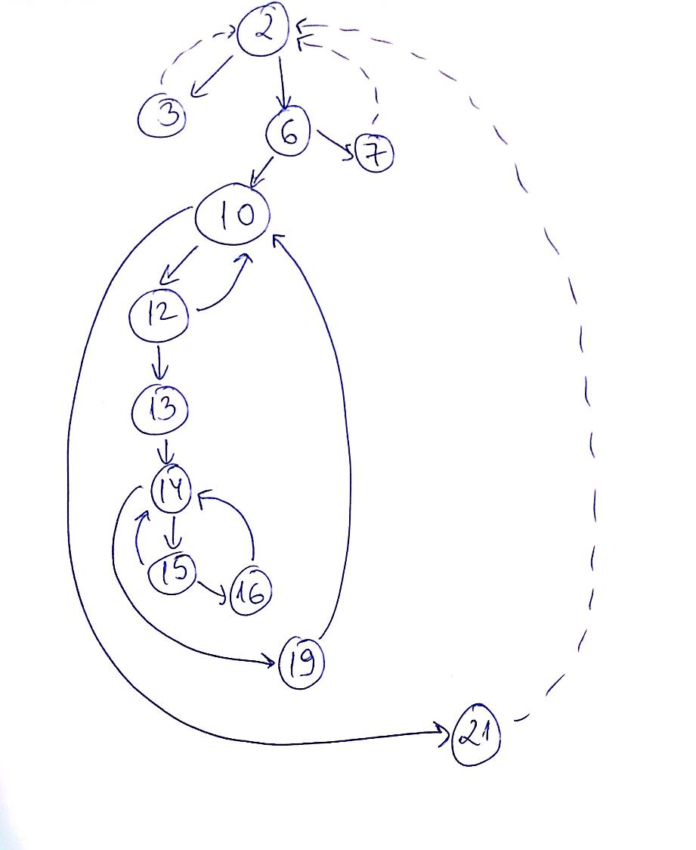

* 1. **Statement coverage (la nivel de instructiune)**
* SC_1: (2, 34, 6, [3,6,9,21,28,35]) – prin acest set de date se asigura parcurgerea tuturor ramurilor din graf.
* SC_2: (2, 34, 6, []) – prin acest set de date de intrare se asigura prima conditie de iesire fortata din cauza inputului.
* SC_3: (4,2, 6, [1,2,3,4,5,6]) – prin acest set de date de intrare se asigura a doua conditie de iesire fortata din cauza inputului.
  1. **Decision coverage (la nivel de decizie)**

Metoda contine 4 instructiuni de decizie, toate cazurile sunt acoperite de testele SC_1, SC_2, SC_3 cu exceptia cazului in care nu se regaseste niciun numar perfect. Pe care il vom trata in testul DC_1:

* DC_1: (2,34,6,[3,4,9,21,27,34]) – prin acest set de date de intrare se asigura negasirea unui numar perfect.
  1. **Condition coverage (la nivel de conditie)**

|  |  |
| --- | --- |
| **Decizii** | **Conditii individuale** |
| if (Objects.isNull(list) || list.size() != size) | Objects.isNull(list), list.size() != size |
| if (min < 0 || max < 0 || min >= max || size < 1 || size > 100) | min < 0, max < 0, min >= max, size < 1, size > 100 |
| current >= min && current <= max | current >= min, current <= max |
| for (int div = 2; div <= current / 2; div++) | div <= current / 2 |
| if (current % div == 0) | current % div == 0 |

Pentru acoperirea totala a cazurilor sunt necesare $2^{2}$ teste pentru prima decizie, iar pentru cea de a doua decizie $2^{5}$ teste.

Majoritatea conditiilor sunt verificate la punctul b) de mai sus, astfel nu a mai fost necesara scrierea altor teste intr-o clasa separata.

1. **Complexitate**

Vom aplica formula lui McGabe de determinare a complexitatii ciclomatice.

**M = E – N + 2**

Unde:

E = numarul de colturi ale grafului

N = numarul de noduri

M = complexitatea

Astfel:

***M = 21 – 12 + 2 = 7***

Obtinem 7 circuite independente:

C1: 2-3-2

C2: 2-6-7-2

C3: 2-6-10-21-2

C4: 10-12-10

C5: 10-12-13-14-19-10

C6: 14-15-14

C7: 14-15-16-14

Pentru testarea la nivel de circuit:

1. Se obține pentru o lista fara elemente (SC_2).
2. Se obtine cand nu se respecta valorile (min,max,size) sunt iesite din intervalul lor de baza (III.b)
3. Niciun element nu se afla in intervalul (min,max).
4. Pentru numerele prime care sunt numere perfecte
5. Pentru numerele prime care nu sunt numere perfecte
6. Numere prime
7. Suma divizorilor

Cazurile acestea sunt acoperite de sectiunile anterioare.

1. **Mutating**

Executam cu ajutorul comenzii: mvn org.pitest:pitest-maven:mutationCoverage, iar ulterior rezultatele sunt regasite in target/pit-reports/..

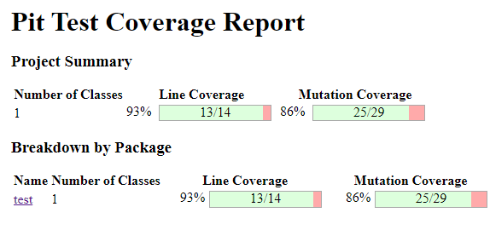

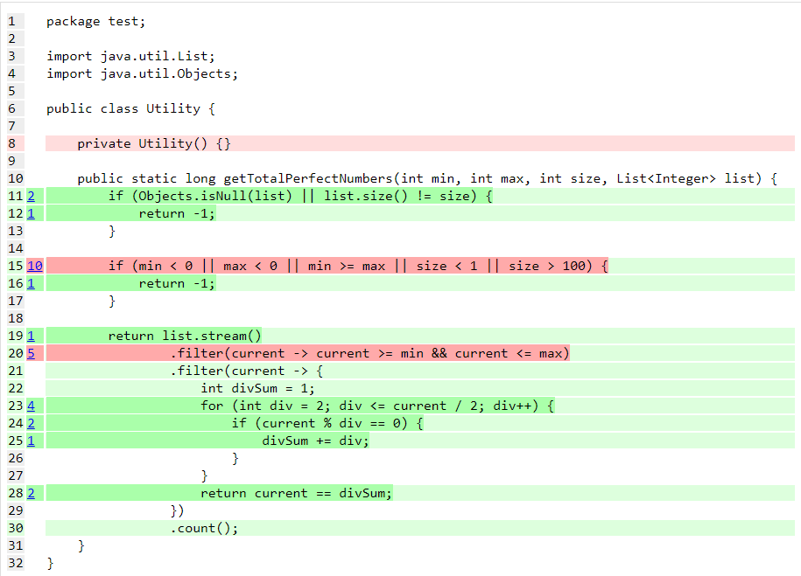

Se observa urmatorii mutanti. Linia 15 si linia 20.

Pentru a se rezolva mutantii de pe linia 15 trebuie scris un numar destul de mare de teste.

Cel de pe linia 20 se poate rezolva

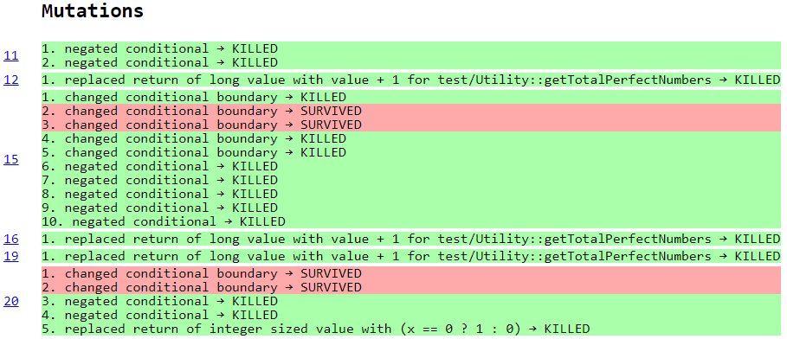

Dupa efectuarea schimbarilor am ajuns sa ramanem cu mutanti doar pe linia 15.

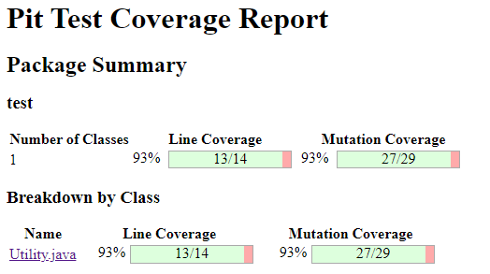

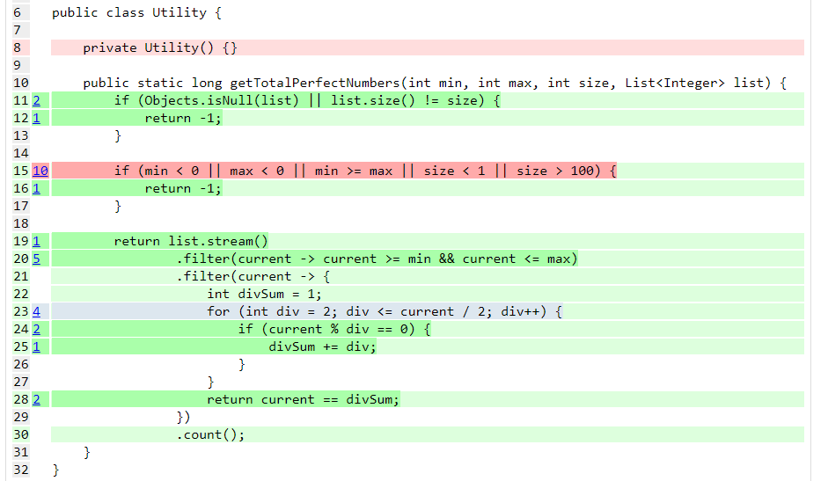

**Cod sursa:** [neaguandrei/mutation-testing: A detailed testing of a program that looks for the total of perfect numbers from a list of integer values. Includes some mutation testing with PIT Mutation Testing. (github.com)](https://github.com/neaguandrei/mutation-testing)